事業計画書
参考様式
（１）事業者情報
商号又は名称 | 株式会社よつば | □ 特定非営利活動法人 □ 社会福祉法人
代表者役職・氏名 | 代表取締役 小橋 透
本社所在地 | 富山県富山市愛宕町２丁目３番１８号
業種 | 大分類 I 卸売業、小売業  中分類 52 飲食料品卸売業  小分類 521 農畜産物・水産物卸売業  細分類 5215 食肉卸売業
設立年月日 | 平成28年9月1日
役員数／従業員数（常勤） | 役員6名/従業員9名
ホームページURL | なし

（２）事業計画名（３０字以内）
新拠点移行と中核工程自動化で生産・品質・営業を強化！
※補助金交付候補者として採択された場合、事業計画名は公表されますので事業の概要がわかる様な名称で入力してください。

（３）事業計画の概要（１００字以内）
新拠点へ移行し中核工程の自動化・標準化をすすめる。これにより、安心安全と誠実な供給を磨き、均一品質と安定供給を強化。地域・取引先・働く仲間の三方に良い循環を実現し、HACCP取得を目指す。
※事業計画に沿って、現状の課題とその解決策と効果を簡潔に記載して下さい。
ただし、補助事業として公表することがあるため、公表して支障のあるノウハウや知的財産等を含む内容は記載しないで下さい。

（４）本事業で導入予定の機械装置等の名称と金額（補助経費の一覧）
・ミートボーイ プロシード WMB-P352（大割スライサー）：2,250,000円
・ミニマルチスライサー（MK-A7／5mm）：4,900,000円
・真空包装機 コンパック F400L（WVC-F400L）：2,800,000円
・二層式解凍シンク：400,000円
・プレハブ冷凍庫（6坪）：6,000,000円
・プレハブ冷蔵庫（4坪）：4,000,000円
・自動手洗器×2：150,000円

（５）具体的な取組内容
その1：補助事業の具体的取組内容と会社全体の事業計画の目標数値との整合性及びその2：将来の展望
1．事業者の概要（現状分析・経営課題）
① 当社概要
当社は富山に根ざす、創業60年の業務用食肉の卸・加工事業者である。安全・安心を要に、誠実な仕入れと丁寧な加工により、学校給食や福祉・宿泊など“止められない現場”へ変わらぬ品質を届けてきた。
価格に偏らず信頼で選ばれる供給者であることを大切にし、地域・取引先・働く仲間の三方に良い循環を生み、地域の食インフラの一端を担う企業となることを目指している。

事業者名 |  | 株式会社よつば
経営理念・目標・動機 |  | 地域に安全・安心な食を安定供給し、暮らしを支える現場の継続性に資することを使命とする。  信頼で選ばれる供給者を目標に、誠実な仕入れ・丁寧な加工・約束を守る姿勢を大切にしている。  創業60年で培った信頼を次世代へ継承し、顧客・地域・働く仲間の三方に良い循環をもたらす企業を志向している。
経営戦略 |  | 【事業領域】  業務用食肉の調達・下処理・整形・スライス・小分け真空・保管・温度管理・配送まで一貫提供するBtoBに特化している。  【提供価値の軸】  衛生と品質の一貫性、納期遵守と即応力、顧客規格への適合力を中核とし、価格競争に依存しない選択理由を強化している。  【成長の方向】  理念の実現と競争優位の確保を目指し、新拠点への移行を通じ、作業動線と記録の標準化、人に依存しやすい工程の機械化、温度・衛生の可視化を推進し、厳格要件の案件対応力を高める。  【経営資源の活用】  長年の仕入・販売ネットワーク、少数精鋭の即応体制、現場に根差した品質文化を生かし、教育・標準作業・記録体制整備で再現性を高める。
事業コンセプト |  | 【対象エリア】  富山県内を主圏とし、需要動向に応じて広域配送にも対応し得る供給圏を形成する。  【具体的ターゲット】  売上構成は加工→卸売が１００％である。  学校給食・保育園・福祉施設・社員食堂等の計画需要、ならびにホテル・リゾート・観光施設・外食の大口需要がある。  実績として YKK、ANAクラウンホテルのレストラン、オリックス、オークス、エクセル東急、グランビリオ、ゆかいリゾート、立山アルペン村、太閤山ランド等の大手企業とも継続取引を有する。  【提供サービス・商品】  牛・豚・鶏・ラム・鴨など、顧客のリクエストに応じて全国各地のブランド肉を扱っている。  業務用精肉の卸・加工（スライス・整形・真空包装等）を中核に、ブランド肉の調達から規格対応、温度・衛生記録に基づく品質管理までを一貫提供する。  HACCP準拠の衛生運用を志向し、日次の記録と現場オペレーションの継続改善により、大手取引先の衛生基準に適合する供給体制を維持する。  主要仕入先（一例）：エスイー、エスフーズ、ハニューフーズ、サニーサイド、イワトラ、全農、天狗中田本店。長い取引実績に基づく安定調達力を有する。
事業内容 |  | 【商品・サービスの具体的内容と価格】  牛・豚・鶏等について、ブランド・規格提案から下処理・整形・スライス・計量・小分け真空、保管・温度管理、配送まで一貫提供するBtoB専業である。  価格は見積契約により、銘柄・規格・ロット・納期・相場条件で決定する。  【競合に対する差別化・強み、セールスポイント】  誠実・丁寧な対応によりクレームが少ない品質運用、納期厳守と即応力、広域仕入ネットワークを強みとする。  YKK、ANAクラウン系レストラン等の大手との継続取引が、衛生基準適合と供給安定性といった信頼の証となっている。  【事業者の製品やサービスが顧客に提供できている価値】  「規格どおり・必要量を・必要時に」確実に届け、欠品・返品を抑制し、厨房側の下処理・計量工数を削減する。  さらに、広域で安定した仕入れ力により、ブランド・部位・厚み・価格帯まで幅広い提案と代替案提示が可能であり、需要変動や規格変更にも柔軟に対応できるため、現場オペレーションの安定に資する。
長期的なビジョン |  | 【5年後】  新拠点の安定稼働を前提に、工程の機械化と記録の標準化を定着させ、厳格要件案件への安定対応力を確立する。  属人性を抑えた“止まらない供給体制”を地域標準として根づかせる。  【10年後】  北陸域の業務用食肉サプライ・プラットフォームとして、調達～加工～配送のトレーサビリティを高度化し、ロス低減・エネルギー効率改善と両立するサステナブルな運用を実現する。  品質の均一性・即応・衛生記録を三位一体で提供する、地域の食インフラの一端を担う存在へ進化する。
直近実績 | 2024年3月期 |  | 2025年3月期 | 2026年3月期（見込値）
売上金額 | 402,995,919円 |  | 483,212,416円 | 485,000,000円
売上総利益 | 101,015,388円 |  | 122,161,490円 | 128,000,000円
営業利益 | 11,164,874円 |  | 19,261,942円 | 20,100,000円
従業員数 | 9人 |  | 9人 | 9人

１‐１現状分析
- 外部環境（PEST分析）
視点 | ポジティブ要因（機会） | ネガティブ要因（脅威）
政治・  制度（P） | ●HACCP の定着・記録重視が進む  →当社は日常運用の記録・衛生管理を強化しやすく、基準適合の説明がしやすい追い風となる。  ●食育・学校給食の安全確保が政策的に重視される  →公的・準公的需要の安定性が増し、当社の計画需要の受け皿となる。 | ●最低賃金の引上げ・時間外規制の強化  →人手依存工程がコスト上昇と人時制約のリスクを受けやすい。  ●食品表示・追跡要件の厳格化→  ラベル・ロット管理の負荷が高まり、運用コストが上昇。
経済（E） | ●観光回復による宿泊需要の持ち直し  →ホテル・リゾート向けの安定出荷機会が拡大する。  ●仕入れ先の多地域・多層構造といった業界特性  →代替銘柄・規格の提案幅が広がり、当社の仕入れ力・提案力が価値になる。 | ●畜産物相場・物流費の上昇  →価格転嫁のタイムラグで粗利が圧迫されやすい。  ●主要先の条件変更・発注調整  →依存度が高い場合、収益変動が増幅する。  ●エネルギーコスト高  →配送や工場稼働におけるコスト上昇・利益圧迫。
社会（S） | ●安全・安心志向とトレーサビリティ重視が定着  →当社の誠実・丁寧な対応と低クレーム運用、大手との取引実績が評価されやすい。  ●高齢化・福祉ニーズの増加  →介護・福祉施設の安定需要が見込まれ、当社の計画供給力が活きる。  ●BCP（事業継続）への意識向上  →“止められない現場”に対する安定供給者としての役割が明確になる。 | ●人手不足の構造化・多様な人材受入れの要請  →教育・標準化の未整備は、定着・品質維持の負担増となる。  ●説明責任・記録水準への社会的期待の上昇  →紙・属人対応のままでは現場負荷とリスクが蓄積する。  ●アレルギー・衛生事故への社会的感度の高まり  →記録不備は信頼失墜のリスクとなる。
技術（T） | ●スライサー・真空包装・温度ロガー等の中小導入が容易化  →均一品質・歩留まり改善・教育容易化を同時に達成しやすい。  ●受発注・在庫のデジタル連携が普及  →記録の自動化とミス低減で、取引先への信頼性が高まる。 | ●旧設備・狭隘動線では効果が発現しにくい  →投資効果の逓減と運用不一致のリスクがある。  ●新システム導入・保守の初期負担、IT人材の不足  →立ち上げ時の教育・定着にコストと時間を要する。  ●サイバー・データ管理リスクの顕在化  →記録のデジタル化には情報管理体制の強化の為の余力が不可欠となる。

② 内部環境（強みと弱み）
 | プラス要因（強み） | マイナス要因（弱み）
人材・組織 | ●誠実・丁寧な対応と納期遵守・即応力により、クレームが少なく長期継続取引を維持している（40年以上の継続先あり）  →本事業で「信頼性の高い運用」を前提に省力化効果を最大化できる。  ●卸先は約150件、学校給食・福祉・社員食堂等“止められない現場”対応の運用知見を蓄積  →本事業の標準化を現場実装しやすい。  ●現場と経営の距離が近く意思決定が速い  →省力化で生まれた余力を営業強化やデジタル化へ円滑に振り向けやすい。 | ●一部工程が属人化し、教育・引継ぎ負荷が高い。  →本事業で標準作業とレイアウトを再設計し、属人度を低減する。  ●記録体制の整備に改善余地がある  →本事業の省力化で余力を捻出し、記録様式の統一・整理（将来的なデジタル化の検討）に着手して信頼性を高める。
製品・技術 | ●調達→下処理→整形→スライス→小分け真空→保管→温度管理→配送までの一貫体制。  →本事業の機械化・動線最適化が品質均一化・歩留まり改善に直結する。  ●広域仕入れ力により、需要変動や規格変更時も代替銘柄・部位・厚み・価格帯で提案可能である。  →省力化後の処理能力拡大を販売機会に変えやすい。  ●衛生運用（温度管理等）が定着し、品質文化が現場に根付く。→ 標準作業の再現性を担保しやすい。 | ●手作業比率が高い中核工程（整形・下処理・計量・真空包装・ラベル貼付）がピーク時のボトルネックとなり、タクト（1回分の処理にかかる時間）が上がらず、品質ばらつき・歩留まり低下・衛生動線の交差を招きやすい。  →本事業で“機械化（自動／半自動）＋連続化＋治具最適化”により人手時間を削減し、均一性と処理能力を引き上げる。  ●旧設備と狭隘動線により、前後工程の滞留・手持ち替え・再袋詰め等のムダが発生する。  →新拠点移行×レイアウト再設計で工程間の直結・平準化を実現する。
財務・営業 | ●卸100％で計画需要の比率が高く、大手を含む継続取引が信頼の裏付けである。  →本事業でキャパ・安定供給性を強化し、既存深耕と新規獲得の説得力を高める。  ●主要仕入先（一例）は上記のとおりで、高い仕入れ力に基づく幅広い提案（代替銘柄・規格・価格帯）が可能である。  →受注維持・拡大に直結する。  ●既存顧客（オリックス系列・ゆかいリゾート等）から、供給能力拡大を前提とした追加取引の打診  →処理能力拡大が売上拡大に直結する。 | ●相場・物流費変動時に価格転嫁のタイムラグで粗利が圧迫されやすい。  →本事業の歩留まり改善・人時削減で耐性を補強する。  ●主要先依存の相対的高さ、対外発信基盤の弱さがある。  →供給安定の実績・記録を営業資料として整備（省力化で生まれた余力を充当）し、取引先分散に資する。

１‐2経営課題
外部では衛生・記録の高度化、人手不足下での生産性要請、相場・物流変動が同時進行している。内部では、中核工程に残る手作業のボトルネックと動線・保管制約により処理能力の上限が低く、繁忙期・大口案件で受注機会の逸失が生じている。加えて、標準作業・教育の未整備領域と記録体制の整備余地が、安定供給と収益耐性の伸長を阻む。
よって本事業では、新拠点への移行を軸に「機械化・連続化・標準化」を一体で推進し、創出余力を営業強化・品質強化・記録整備（将来的なデジタル化の検討を含む）等へ再配分することで理念の実現と競争優位の確保を目指す。

課題① キャパシティ上限の引上げと受注機会逸失の解消（中核工程の機械化・連続化）
【取り組むべき内容】
整形・下処理・計量・真空包装・ラベル等の手作業比率が高い工程に対し、機械化（自動／半自動）・連続化・治具最適化、前後工程のラインバランシングと段取り時間短縮を一体で実施する。

【本事業での促進点】
ピーク時の処理能力を底上げし、繁忙期・大口・突発需要に対する増発余力を確保、受注機会の逸失を抑制する。タクト（1回分の処理にかかる時間）・歩留まり・品質均一性の向上を同時に達成する。

課題② 工程・庫内設計の最適化と安定供給（動線・保管キャパ×BCP）
【取り組むべき内容】
新拠点にて、前処理→スライス→包装→出荷を直結する導線と、冷凍・冷蔵・前室の最適ゾーニングを構築し、滞留・再袋詰め・持ち替えを削減する。併せて、冗長性（予備機・代替手順）と保守体制、繁忙期の前倒し仕込み計画を整える。

【本事業での促進点】
工程間の平準化と保管回転の向上により、処理の波を吸収しやすい体制を確立。設備トラブルや需要急変時の吸収余力を高め、“止められない現場”への安定供給を持続する。

課題③ 標準作業の定着と教育の型化（属人化の解消・品質強化）
【取り組むべき内容】
機械化・連続化に合わせ、標準作業書・チェックリストを整備し、検査容易性を高める。多様な人材でも一定品質を再現できる教育手順の型化を行い、熟練依存とピーク時のオーバーワークを抑制する。

【本事業での促進点】
欠員・増員時の立ち上げ短縮と低クレーム運用の持続を実現し、品質強化の基盤とする。

課題④ 記録体制の整備による信頼・営業・収益強化（将来的なデジタル化の検討を含む）
【取り組むべき内容】
本事業の省力化で捻出した余力を用い、温度・衛生・出荷等の記録様式を統一・整理し、検索・照会の迅速化と説明責任の明確化を進める。将来的なデジタル化の検討（運用・手順・項目の標準化を前提）を行い、取引先要請水準に適合させる。

【本事業での促進点】
工程効率化で得た歩留まり・タクト等の実績値を営業資料・見積運用へ反映し、営業強化（先回り提案・更改交渉の説得力）と収益耐性の向上に結び付ける。
１‐３省力化補助金活用の動機・目的
当社は、学校給食・福祉・宿泊など“止められない現場”への安定供給を最優先としてきたが、現拠点では中核工程に手作業が残り、動線・保管の制約と相まってピーク時の処理能力の上限が低く、大口・繁忙期で受注機会の逸失が生じやすいという課題を抱える。
これは「安定供給」と「売上機会の獲得」の両面でボトルネックであり、早期の解消が必要である。

本補助金を活用し、新拠点への移行を軸に「機械化・連続化・標準化」を一体で実装する。
具体的には、整形・下処理・計量・真空包装・ラベルといった人手依存工程を対象に、機械化（自動／半自動）・ラインバランシング・段取り短縮・治具最適化を同時に進め、タクト・歩留まり・品質の均一性を高める。

これによりピーク時処理能力を底上げし、突発需要や大口案件にも増発余力をもって応えられる体制を確立する。あわせて、工程直結と庫内ゾーニングの最適化により“止められない現場”への安定供給をさらに強固にする。

また、省力化で創出される余力は「営業強化・品質強化・記録の整備」へ再配分する。
まずは温度・衛生・出荷などの記録様式をそろえて整理し、求められたときにすぐ示せる状態に整える。運用を固めつつ将来のデジタル化を検討し、取引先に対する説明力と信頼性を高める。

以上より、本事業の目的は次の４点である。
① キャパシティ上限の引上げと受注機会逸失の抑制（ピーク時処理能力の底上げ）。
② 人時生産性の向上（人手時間の削減と段取り短縮によるタクト改善）。
③ 品質・衛生の均一化と記録の整備（標準化＋記録様式の統一で説明責任を明確化）。
④ 安定供給とBCPの強化（工程直結・庫内最適化で変動に強い出荷体制を確立）。

これらは前項「１‐２ 経営課題」で示した主要課題（キャパ上限・動線／保管制約・標準化／記録整備）に対する直接の解決策となる。

２. 省力化投資の具体的内容（投資全体金額と補助申請金額を含む）
【投資の全体像（中核工程の機械化・標準化）】
原材料納入→【大割（荒切り）】→【真空保存】→【解凍】→【規格スライス】→出荷、までの中核工程を機械化・標準化する構成である。新拠点において、スライス／真空／解凍／保管を一体最適化し、繁忙期や大口案件にも対応できる処理能力と品質の均一化を実現する。
補助対象経費：20,500,000円（税別）
申請補助金額：10,250,000円（補助率1/2）

【導入機器の内訳】
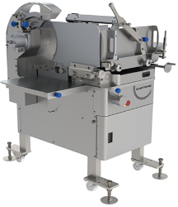
(1) ミートボーイ プロシード ベーシックモデル WMB-P352
- 目的：原料ブロックの大割・荒切りを機械化し、後段の真空保存・規格スライスへ安定供給。
- 主仕様：処理性能50〜100kg/時。仕上がりの均一化により品質安定・歩留まり向上。
- 金額：2,250,000円／1台。
- 発注予定先：ワタナベフーマック。

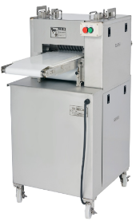
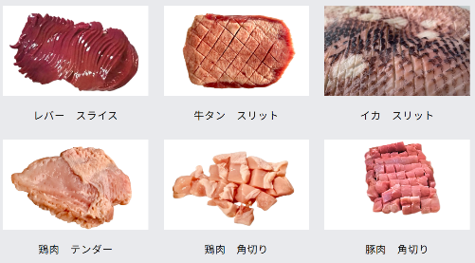
(2) ミニマルチスライサー（MK-A7／カットピッチ5mm）
- 目的：商品化用の規格スライスを自動化し、速度と均一性を確保。
- 主仕様：カットピッチ5mm。手作業比で処理速度が大幅向上、均一カットで衛生・品質保持に寄与。
- 金額：4,900,000円（替刃等込み）／1台。
- 発注予定先：アサヒ産業製、発注窓口はワタナベフーマック。

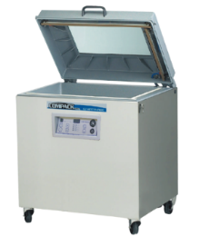
(3) 真空包装機 コンパックF400L（WVC-F400L）
- 目的：大ブロックを分割せずに真空化し、分割工数・端肉ロスを解消。真空対象の拡大で鮮度保持と廃棄ロス削減。
- 主仕様：最大約70cm幅まで対応。分割不要化・密閉精度向上。
- 金額：2,800,000円／1台。
- 発注予定先：ワタナベフーマック。
補足：真空対象は概ね3割→4〜5割へ拡大見込み、分割時間2分/ブロック削減、端肉ロス低減。

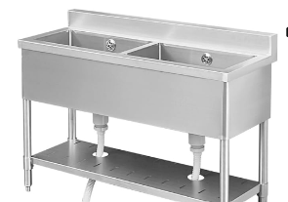
(4) 2層式解凍シンク
- 目的：全量を均一に浸漬し、解凍ムラを解消。解凍時間の短縮と衛生性向上。
- 主仕様：一般的なシンクより幅広で、ブロック肉を丸ごと浸漬可能。平均40〜90分→20〜30分へ短縮（▲40〜50％）。
- 金額：400,000円/１台。
- 発注予定先：未定（複数社見積り中）。

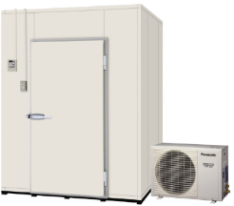
(5) プレハブ冷凍庫（ウォークイン）6坪
- 目的：仕込み前倒しと出荷調整力を高め、大口・変動需要への対応力を確保。
- 主仕様：保管能力5,760kg（現行2,400kgの約2.4倍）。
- 金額：6,000,000円／1台。
- 発注予定先：未定（複数社見積り中）。

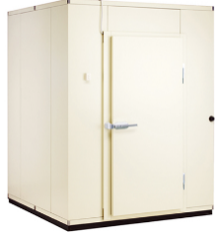
(6) プレハブ冷蔵庫（ウォークイン）4坪
- 目的：加工後の一時保管と温度管理精度を高め、品質安定と作業効率を両立。
- 主仕様：保管能力3,200kg（現行2,000kgの約1.6倍）。
- 金額：4,000,000円／1台。
- 発注予定先：未定（複数社見積り中）。

(7) 自動手洗器 ×2
- 目的：衛生動線の徹底とヒューマンエラー低減（HACCP対応レベルの運用強化）。
- 主仕様：非接触で確実な手指衛生を担保（型式・機能は選定中）。
- 金額：75,000円×2台＝150,000円
- 発注予定先：未定（複数社見積り中）。

２-１ 省力化設備導入による業務プロセスや配置のビフォーアフター
① 業務プロセスのビフォー／アフター
Before（現状）
原料受入後の大割・整形と規格スライスは手作業比率が高く、速度と仕上がりにばらつきが出る。真空機が小型のため分割→再袋詰めが常態化し、手当時間と端肉ロスが発生。
解凍はシンクが小さく入替が必要で、解凍ムラと待ち時間が蓄積。冷凍・冷蔵の容量不足により仕込み前倒しや出荷調整が難しく、合計2,490分／日の人手時間を要している。

After（導入後）
大割は専用スライサーで短縮し、後段へ安定供給する。真空包装F400L（70cm対応）で分割・再袋詰めを解消し、ロスと再作業を抑える。
2層式解凍シンクで全量を均一に浸漬し、解凍時間を実質半減。マルチスライサー（自動）で厚みを揃え、後工程の手戻りも低減。加えて冷凍5,760kg／冷蔵3,200kgの保管力で前倒し仕込みと出荷平準化を可能にし、合計1,129分／日（約55％削減）まで圧縮する。
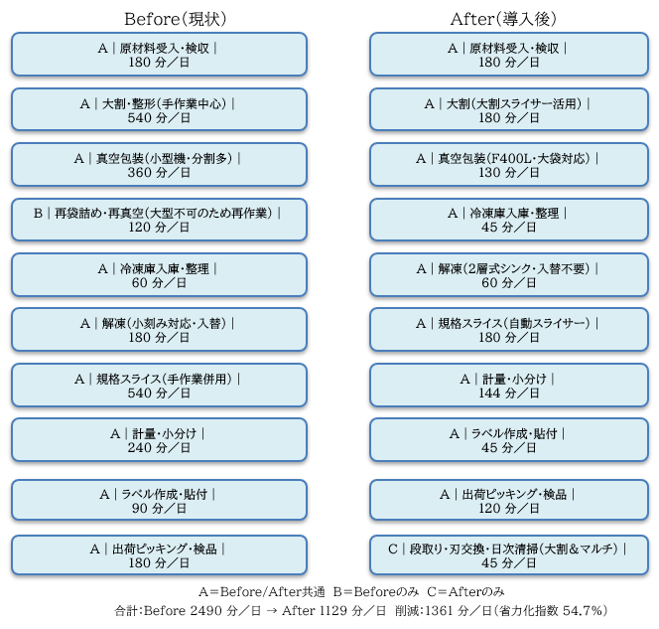

② レイアウト・配置のビフォー／アフター
Before（現状）
前処理→真空→保管→解凍→スライス→出荷の動線が分断し、持ち替え・行き戻りが多い。小型真空機と小型シンクの工程が独立した作業配置となっており、滞留と再作業が発生。冷凍・冷蔵の容量不足で仮置きが増え、庫内回転も鈍る。

After（導入後）
原料受入→大割スライサー→F400L→冷凍庫→2層式解凍シンク→マルチスライサー→計量・ラベル→冷蔵庫→出荷を一直線に近い配置へ再設計する。
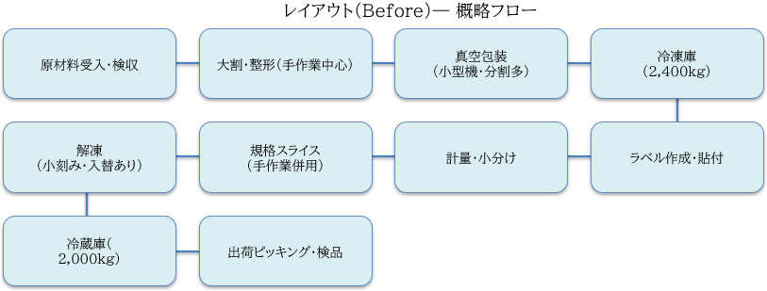
温度帯ごとにゾーニングして交差を最小化し、手洗い等の衛生動線を入口側に集約。搬送距離と滞留を抑え、ピーク時でも滑らかに流れるラインへ更新する。
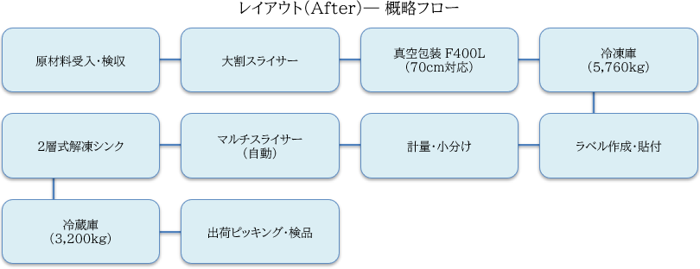

２-２ 省力化投資により期待される効果と事業者全体への波及効果
- 期待効果
省力化指数 | 0.97
投資回収期間 | 0.33年  投資総額22,500,000円÷（削減工数22.7時間×年間稼働250日×人件費単価1,360円/時+増加した付加価値額61,024,487円）

- 波及効果
本投資により、中核工程の連続化と保管拡充で処理能力と人時生産性を高め、衛生・記録体制を底上げしHACCP取得を目指す。安定供給と原価改善、営業力強化が同時に進み、会社全体の収益性・信頼性が波及的に向上する。
１）供給安定性とBCPの強化 | 大割・真空・解凍・スライスの連続化と庫内ゾーニングにより、繁忙期でも滞留しにくい直線動線を実現する。  冷凍5,760kg／冷蔵3,200kgの保管力で仕込み前倒しと出荷平準化が可能となり、突発需要や設備トラブル時の吸収余力が高まる。
２）原価構造の改善  （人時・ロスの削減） | 再袋詰め工程の削除、解凍入替の不要化、スライスの自動化により、人手時間は2,490分／日→1,129分／日（約55％削減）となる。  大袋真空で分割工数と端肉ロスが減り、厚み均一化で手直し・再計量も縮減、実収率と固定費吸収力が向上する。
３）衛生・品質の底上げとHACCP取得 | 2層式解凍シンクや非接触手洗いの導入、温度帯ごとの動線分離により、衛生リスクとヒューマンエラーを抑制する。  併せて、温度・衛生・出荷の記録を様式統一して即時提示できる状態へ整理し、本事業を機にHACCPの取得を目標とする。
４）受注機会の拡大と営業力の強化 | 日内可処理量の増加で大口・繁忙期の受け皿が拡がり、これまでの機会逸失を抑制する。  工程能力・歩留まり等の実績値を根拠に提示でき、既存深耕・新規開拓ともに提案の説得力が増す。
５）人材活用の幅と安全性の向上 | 標準作業の定着で教育時間を短縮し、多様な人員でも一定品質を再現できる。  持ち替え・入替など負荷の高い作業が減ることで安全・労務環境が改善し、定着率の向上と採用広報の材料となる。

３. 省力化投資で生まれる経営資源の活用による新たな付加価値の創出
【創出リソースの定義と配分方針】
本投資により、再袋詰めの廃止、解凍入替の不要化、スライスの自動化等で創出余力は1,361分／日（約22.7人時／日）となる。これを「既存の高付加価値化」「営業強化」「品質・衛生（HACCP）」「記録整備（将来のデジタル化準備）」「人材育成・多能工化」の五領域に重点配分し、会社全体の付加価値（営業利益＋人件費＋減価償却）の持続的な増加につなげる方針である。
配分イメージ（目安）
①既存の高付加価値化：40％（日9.1人時）
②営業強化（深耕・新規）：25％（日5.7人時）
③品質・衛生・HACCP：15％（日3.4人時）
④記録整備・デジタル化準備：10％（日2.3人時）
⑤人材育成・多能工化：10％（日2.3人時）
※上記は運用状況に応じて四半期ごとに見直す

① 既存の高付加価値化（規格パック拡充と前倒し仕込み）
創出余力の中核を既存の磨き込みへ充当する。自動スライスと大袋真空により厚み・歩留まり・鮮度保持が均一化するため、学校給食・福祉・宿泊向けに「標準規格パック（厚み別・重量別）」を拡充し、返品・手直しの減少と単価維持（または微増）を両立させる。
冷凍・冷蔵能力の拡大で前倒し仕込み→平準出荷が可能になり、ピーク時の取りこぼしを抑制する。
KPI例：標準規格パックSKU数、規格外率、1SKU当たり実収率、繁忙期の受注充足率。

② 営業強化（既存深耕・新規開拓の両輪）
工程能力と品質データ（タクト、歩留まり、温度・衛生記録）を提案根拠として活用し、主要先の規格追加・ロット増と、ホテル・観光・外食等の新規商談獲得を推進する。
広域仕入れ力を強みに代替銘柄・規格案を事前提示し、相場変動時も継続出荷を提案できる体制とする。創出余力の25％をサンプル作成・見積・訪問へ再配分し、機会逸失の解消を図る。
KPI例：月次商談件数、採用数、既存先アップセル率、新規先受注件数。

③ 品質・衛生の底上げとHACCP取得
2層式解凍シンク、非接触手洗い、動線ゾーニングの運用を標準作業書と点検記録で定着させ、クレーム低水準の持続と監査対応力を強化する。
事業完了後、速やかにHACCP取得を目標化し（内部監査→模擬審査→是正のプロセスを整備）、大手・公的案件の入札・更改での優位を獲得する。
KPI例：HACCP取得、不適合率、是正処置のリードタイム、クレーム件数。

④ 記録整備体制強化と将来のデジタル化準備
温度・衛生・解凍・出荷の記録様式を統一し、検索・提示の即時性を高める。初期は紙中心であっても、項目標準化・運用定着によって、将来的なスキャン保存や簡易入力ツールへの移行障壁を下げる。
記録は営業資料（監査対応・安心材料）として活用し、価格以外の選定理由を強める。
KPI例：記録提出リードタイム、記録欠落率、監査是正指摘数、営業案件への記録添付率。

⑤ 人材育成・多能工化と働きがい向上
機械化・連続化に合わせ、作業手順・安全・衛生の教育パッケージを整備し、立ち上がり時間を短縮する。
大割→真空→解凍→スライス→表示の多能工化ローテーションを確立し、欠員・増員時の柔軟性を高める。身体負荷の高い持ち替え・入替の削減は安全性と定着率の向上にもつながる。
KPI例：新人の独り立ち日数、教育完了率、欠員時の稼働維持率、年次離職率。

【加価値額・労働生産性向上へのつながり】
・営業利益の押上げ：
標準規格パック拡充による単価維持・歩留まり改善、機会逸失の抑制、クレーム減少に伴う再作業・値引きの減少。

・人件費の質的転換：
人時削減分を高付加価値業務へ再配分し、労働生産性の向上を図る。

・減価償却の活用：
新設備の償却はあるが、工程削減・ロス減少・売上耐性向上で付加価値額は増加基調を目指す。

・KPI→数値計画：上記KPIを四半期ごとにレビューし、付加価値額・労働生産性・給与支給総額・投資回収の実績・見通しへ連結する。

３‐１ 労働生産性と給与支給総額等の向上
① 労働生産性の向上
本事業により、労働生産性は3年目計画時点で、計画値7,510,369円となる高い労働生産性向上が見込める。これは労働生産性の目標値（年平均成長率4.0％以上）を大きく上回る数値である。
主な要因は、生産性が向上することにより、5名の人員増加で大幅な売上高の増加が見込め、収益性が大きく増加することにある。
② 給与支給総額の向上
既存顧客（オリックス系列・ゆかいリゾート等）から、供給能力拡大を前提とした追加取引の打診があることから、本事業実施後の売上高増加の実現性は非常に高い状態にある。

この売上・利益を原資として、賃上げを行い、３年目時点での一人当たり給与支給総額の年平均成長率は4.99％を計画している。これは、当社が拠点を置く富山県の最低賃金の年平均成長率4.6%を超える数値であり、かつ、事業場内最低賃金が富山県の最低賃金+30円以上の水準となる計画である。

４. 財務計画(資金調達と今後の数値計画)
① 資金調達の方法
本省力化投資総額は、2,255万円(税込)を計画している。
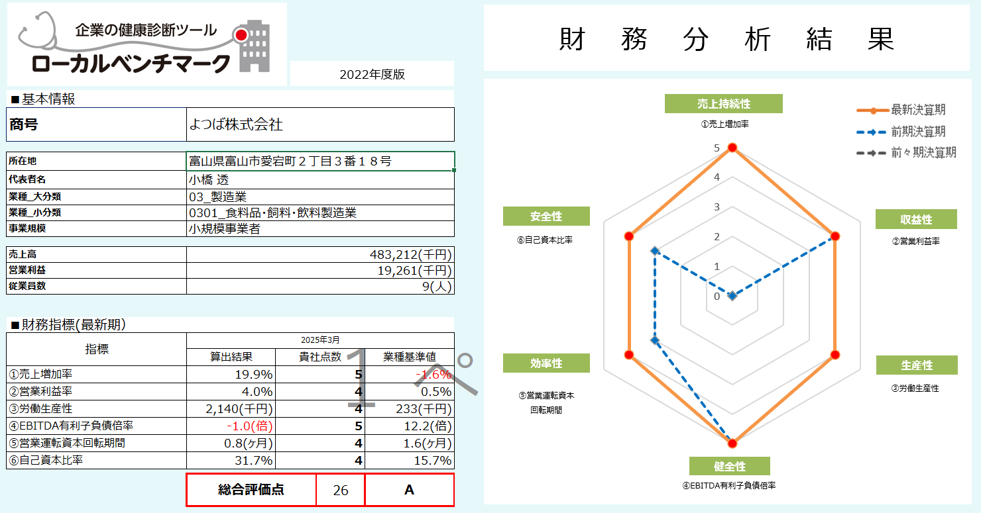
直近年度における当社の経営安全性は、流動比率167％、自己資本比率32％と良好な状態が維持できており、ローカルベンチマークの結果ではA評価と高い結果となっている。現預金も29百万あり自己資金での投資も可能だが、経営の安全性担保のため、当社メインバンクである富山信用金庫への融資相談を進めている。

② 今後の数値計画/計画した数値の実現の道筋(算出根拠)
今後の数値計画とその算出根拠は下記のとおりである。
- 売上高
・1年目（2028/3）：
大割スライサー・F400L・2層式解凍の稼働安定により日内可処理量が増加。再袋詰めの消滅でピーク時の取りこぼしを抑制し、既存先のロット増が進む。→ ＋18％。

・2年目（2029/3）：
保管拡張×平準出荷が定着し、標準規格パックの採用拡大と商談生産性向上で既存深耕＋新規が並走。→ ＋32％（基準年度比）。

・3年目（2030/3）：
HACCP取得と均一品質を武器に量販・外食での採用をさらに拡大。工程能力・記録を根拠に単価維持と構成改善が進む。→ ＋41％（基準年度比）。

- 売上原価
・1年目：
F400Lで分割→再袋詰めを削除、2層解凍で入替不要・ムラ抑制、自動スライスで厚み均一。→ ▲0.8pt。

・2年目：
段取り短縮と歩留改善が構造的に定着。→ 累計▲1.6pt。

・3年目：
一括真空と平準出荷で端肉ロス・滞留を最小化。→ 累計▲2.4pt。

- 販管費率（運用コスト効率比較のため人件費・減価償却費は除く）
・1年目：
立上げ・営業強化・HACCP準備のコストが乗る一方、手戻り減で相殺し概ね横ばい。

・2年目：
標準作業・記録様式統一で貼替・照合のムダが減少。→ 約▲0.5pt。

・3年目：
資料即時提示と成約率向上で間接負荷がさらに低下。→ 累計約▲1.1pt。

- 人件費（給与支給総額）
・体制：
2026年度中に外国人（インドネシア）3名を採用し、役員6名・従業員12名＝計18名体制へ。
その後段階的に増員し、2030年3月期には役員6名・従業員14名＝計20名体制へ。

・一人当たり給与：
基準→3年目の年率平均成長率（CAGR）4.99％を達成する賃上げを実行。

・賃上げ原資：
省力化で増えた付加価値増分の概ね38％を賃上げに充当

- 減価償却費
投資2,050万円は10年償却で計上し、既存償却に＋2,050千円/年を上乗せ（合計5,187千円/年）。

- 付加価値額
工程連続化×保管拡張×標準化により、営業利益率は段階的に改善（3.99％ → 4.63％ → 6.61％ → 8.08％）。
付加価値額（②＋④＋⑤）は、創出余力の再配分（営業・品質・HACCP・記録整備・人材育成）により年々増加。賃上げと生産性向上を両立する計画である。

５. 事業の実施体制とスケジュール
① 事業の実施体制
社外体制
名称 | 本事業の役割 | 経歴・遂行能力
オリックス系列・ゆかいリゾート等 | 既存顧客から、供給能力拡大を前提とした追加取引の打診がある | 継続取引実績を有し、能力増後の追加発注・繁忙期優先枠に前向き。
スライサーメーカー（選定中） | 大割スライサー・マルチスライサーの選定・据付・タクト最適化、標準作業書・安全教育の実装。 | 食品向け自動スライスラインの導入実績多数。厚み精度のチューニングと立上げ伴走に強み。
真空包装機メーカー（選定中） | 大袋対応真空機の据付・条件設計、シール強度・残酸素の検証、日常点検手順の整備。 | 大量調理・業務用の導入実績が多く、再袋詰め工程の削減と歩留まり向上に寄与。
解凍シンクメーカー（選定中） | 2層式解凍シンクの設計・据付 | 解凍レシピ作成やCIP手順・衛生教育の実装についても実績が豊富。
冷凍・冷蔵設備メーカー（選定中） | 冷凍冷蔵設備の導入。HACCP対応の温度記録体制の構築。 | 食品工場向け大型庫の導入実績が豊富で、HACCP準拠ノウハウも有する。
食品衛生・HACCPアドバイザー（選定中） | 衛生標準手順（SSOP）・記録様式の整備、内部監査・是正支援、教育プログラム設計。 | HACCPに沿った衛生管理の運用支援実績があり、監査対応とトレーサビリティ強化を実装可能。
エスイー／エスフーズ／ハニューフーズ／サニーサイド／イワトラ／全農／天狗中田等 | 主要仕入先。広域調達・代替銘柄・規格提案の共同運用、需給ひっ迫時の安定供給。 | 長年の取引実績に基づく安定調達力を有し、相場変動時の切替・確保に強い。

社内体制
氏名・役職 | 本事業の役割 | 経歴・遂行能力
小橋 透  （代表取締役） | 統括責任者：  投資意思決定、対外折衝（金融機関・仕入れ・販売・メーカー）、ガバナンス。 | 2代目として創業60年の事業を継承し、給食・福祉・宿泊等“止められない現場”向け供給の運営実績を統括。
大西 誠  （取締役） | 製造責任者：  レイアウト最適化、標準作業の設計・教育、稼働データの収集、効果検証。 | 工場運営と工程設計の実務に精通。日次の段取り・歩留まり改善の実務に精通。自動化後のラインバランス維持を主導。
大江 和久  （取締役） | 推進責任者：  ベンダー折衝、見積取得・発注・納期管理、仕様摺合せ。取引先の受注拡大・新規開拓も担う。 | 学校給食・福祉・宿泊・外食・量販向けの営業経験。品質・衛生データを活用した成約事例を保有。

② 事業推進の具体的な活動内容
フェーズ | 担当 | 活動内容
0.構想設計 | 統括責任者  製造責任者 | 統括責任者は、関係者とのヒアリングを行いながら、事業計画を策定する。内容については、製造責任者・推進責任者・関係者内で共有し、会社方針に合わせた活動が行えるように準備する。
1.機器選定 | 統括責任者  製造責任者 | 統括責任者・製造責任者は、生産フローの見直しを行うとともに、生産機器の仕様を決定の上、選定を行う。
2.機器発注・納品 | 製造責任者  推進責任者  各納入業者 | 交付決定（2026年4月を予定）後、発注を行う。製造責任者・推進責任者は各納入業者へ発注を行う。全体の進捗状況を管理しつつ、遅延がある場合には他の取組内容との調整を行う。
3.マニュアル整備 | 製造責任者  推進責任者  アドバイザー | 製造責任者・推進責任者は、各生産設備の操作および全体の生産フローについてのマニュアルを作成する。衛生規準遵守については、食品衛生・HACCPアドバイザーからの助言をもらう。
4.テスト稼働 | 製造責任者  推進責任者  各納入業者 | 製造責任者・推進責任者は生産フローのテスト稼働を行い、必要に応じてマニュアルの修正を行う。
5.調整・改善 | 統括責任者  製造責任者  推進責任者 | 統括責任者・製造責任者・推進責任者は、テスト稼働の後関係者間で生産工程のブラッシュアップ・調整を行い、当初計画通りの生産量・タクトが実現可能かを確認する。
６．稼働 | 統括責任者  製造責任者 | 統括責任者は、生産フローが問題なく稼働することを確認したのち、製造責任者に本格稼働を指示する。
7．HACCP取得準備 | 統括責任者  製造責任者  推進責任者  アドバイザー | 統括責任者・製造責任者・推進責任者は省力化により確保したリソースを生産向上・品質向上・衛生向上・人材育成・営業強化に投下する。アドバイザーの助言を受けながら、HACCP取得に向けて準備を行う。
８．販売促進 | 統括責任者  推進責任者 | 統括責任者・推進責任者は、省力化により確保したリソースを活用し、取引先の受注拡大・新規開拓を行う。

※スケジュールについては、各開発事業者と綿密な打ち合わせの上、計画している。また、事業実施に必要な事項の洗い出しやスケジュール策定にあたっては、当社の従来の経験を生かした上に専門家への相談も行った。以上により妥当なスケジュールであると認識している。

６. 補足事項

補助事業のスケジュール

